Mustaqil ish 1

Muhammad Rizo Ogahiy

Ogahiyning “Taviz-ul oshiqin “ asari
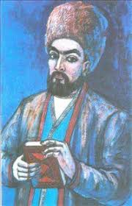
Muhammad Rizo Ogahiyning “Ta’viz ul-oshiqin” (“Oshiqlar tumori”, 1872) devoni – shoirning 18000 misradan ortiq she’riy merosini jamlagan, umrining oxirida tuzilgan lirik kulliyotidir. An’anaviy uslubda yozilgan ushbu to‘plam ishq, axloq va insonparvarlik g‘oyalarini tashiydi hamda 2026-yilda mukammal nashr etilgan.
“Ta’viz ul-oshiqin” asarining asosiy xususiyatlari:
- Tuzilishi: Devon 470 g‘azal, 3 mustazod, 89 muhammas, 5 musaddas, 2 murabba, 4 musamman, 4 tarje’band, 7 qit’a, 80 ruboiy, 10 tuyuq, 1 mulamma, 4 chiston, 2 muammo, 4 masnaviy, 1 bahri tavil, 1 munojot, 1 oshiq va ma’shuq savol-javobi, 20 ta’rix va 19 qasidani o‘z ichiga oladi.
- Forsiy she’rlar: Devonga “Ash’ori forsiy” nomi bilan 1300 misradan iborat fors tilidagi she’rlar ham kiritilgan.
- Mavzusi: Asar markazida ishq-muhabbat, yor vasfi, ijtimoiy-axloqiy masalalar turadi. Shuningdek, davr amaldorlaridan shikoyat va hukmdorlarga qasidalar ham mavjud.
- Ilmiy qiymati: 2026-yil aprel oyida O‘zR FA Alisher Navoiy nomidagi davlat adabiyot muzeyi olimlari tomonidan qo‘lyozma nusxalari asosida to‘liq ilmiy-tanqidiy nashri tayyorlangan.

Mustaqil ish 2

Anbar otin. “Risolayi falsafayi siyohon” asari
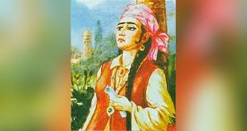
Anbar otin Farmonqul qizi (1870-yil – Qoʻqon – 1915-yil) — oʻzbek shoirasi. Otasi Uvaysiyning jiyani. Onasi Ashurbibi oddiy kosib qizi. Anbar otin Farmonqul qizi Dilshod otin maktabida tahsil olgan.Anbar Otin 19 asrning oltin shoiralaridan bo'lgan. Anbar otin Farmonqul qizi sheʼrlar ijod qilish bilan birga mahallasidagi yosh qizlarga taʼlim va tarbiya bergani tufayli Otin nomiga ega boʻladi. A. O. oʻzbek va tojik tillarida ijod qilgan.
“Risolayi falsafayi siyohon” (“Qarolar falsafasi haqida risola”)-shoiraning mavjud ijtimoiy hayot v kelajak zamonlar haqidagi mulohazari, orzu-umidlari aks etgan, o`zbek adabiyotidagi falsafiy-publitsistik yo`nalishda yozilgan ilk asardir.
Asar kichik kirish qismi va to`rt falsldan iborat. Asarning birinchi faslida qaro narsalar, qaro baxt, qaro niyat, qaro tusli xalqlar haqida fikr yuritiladi. Ikkinchi fasl esa onalar hayoti va taqdiriga bag`ishlanadi. Asarninguchinchi va tortinchi fasllarida esa baxti qarolik va qaro zulmat, ya’ni o`sha zamondagi ijtimoiy hayot haqida fikr yuritiladi.

Mustaqil ish 3

Muhammad Aminxo`ja Muqumiy. Lirika. Hajviyot. “Sayohatnoma”

“Sayohatnoma” asari ustida ishlash
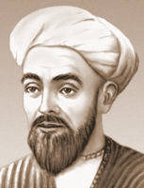
Muqimiy (taxallusi; asl ism-sharifi Muhammad Aminxo‘ja Mirzaxo‘ja o‘g‘li) (1850 — Qo‘qon —1903.25.5) — shoir va mutafakkir. O‘zbek demokratik adabiyoti asoschilaridan. Otasi toshkentlik, onasi Oyshabibi xo‘jandlik bo‘lib, Qo‘qonda yashaganlar. Muqimiy boshlang‘ich ma’lumotni mahallasidagi maktabda olgan. Onasi Muhammad Aminxo‘jada she’riyatga havas uyg‘otgan. Muqimiy Qo‘qondagi Nodira bino qildirgan «Moxlar oyim» madrasasida, so‘ng Buxoro madrasalaridan birida o‘qigan (1864—65; 1875—76). 1876 yilda Qo‘qonga qaytgach, yer qurilishi mahkamasida mirzalik qilgan.
"Sayohatnoma" – Muhammad Aminxoʻja Muqimiyning milliy uygʻonish davri oʻzbek adabiyotida sayohatnoma janrini boshlab bergan asari. Muqimiy ushbu asarida davr ziddiyatlari, chor hukumatining xalq boshiga solgan kulfatlari, zolim va adolatsiz hokim guruhlarini ayovsiz tanqid qiladi. Muqimiyning ushbu asari shunchaki safar hisoboti yoki tor shaxsiy kechinmalari majmuasigina boʻlib qolmagan, aksincha, u oʻsha mustamlaka tuzumi va ijtimoiy hayotning qator muhim muammolarini tanqidiy nazar bilan tahlil etuvchi badiiy asardir.
Asar 4 qismni oʻz ichiga oladi:
- Qoʻqondan Shohimardonga. 3. Qoʻqondan Isfaraga.
- Qoʻqondan Fargʻonaga. 4. Isfara sayohatidan

Mustaqil ish 4

Muqumiy lirikasi. Muqumiy satirasi. “Saylov”, “Sayohatnoma” dan namunalar. Muqumiy hajviyoti
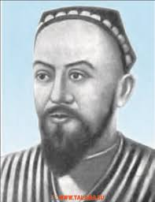
Muqimiy ijodiy me’rosida hajviyot salmoqli o‘rin tutadi.Muqimiy hajviyoti uning ijodidagi asosiy motivlar bilan uzviy bog‘liq bo‘lib,shoir ijodiy qiyofasini to‘liq tasavvur qilishga shoir ijodining ijtimoiy ahamiyatini to‘laroq tushunishga yordam beradi. Muqimiy o‘z lirikasida ifodalay boshlagan hukmron muhitdan nolish,shikoyat qilish,mavjud tuzum tartiblaridan qanoatlanmaslik,vhasrat nadomatlari hajviyotda yanada kuchaytirilib keskin tus oldirib,tanqidiy, satirik va yumoristik asarlar yaratdi.Yangi zamonning vakili sifatida shoir ijodiga millatning o‘zgarib borayotgan ijtimoiy tafakkuri kuchli ta’sir ko‘rsatishi tabiiy edi Chunki u borliqdan,ijtimoiy turmushdan atrofdagi odamlarning dard-u g‘amlaridan uzilib qolmagan, balki shukarga qo‘shilib borayotgan ijodkor edi. Muqimiy hajviyoti o‘z mazmuni va uslubi, badiiy usuli jihatidan satira va yumorga bo‘linadi. Muqimiy satiralari mazmun jihatdan boy, tematik jihatdan rang-barangdir. Aytish mumkinki, Muqimiy satiralari jamiyat hayotining hamma asosiy tamoyillarini qamrab oldi. Bizga ma’lumki Muqimiy ijodi komunistik mafkura taziyqi ostida to’liq va mukammal holda nashr qilingan emas.

Mustaqil ish 5

Jahon adabiyoti. A. S. Pushkin hayoti va ijodi.

Pushkin she’rlari tahlili
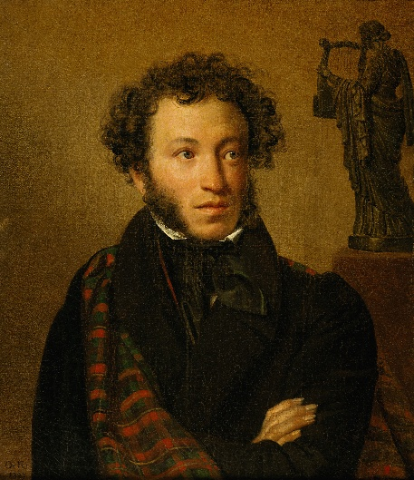
Aleksandr Sergeyevich Pushkin she’riyati Sharq va G‘arbni uyg‘- unlashtirgan fenomenal hodisadir. Binobarin, Sharq mavzusi shoir ijodida muhim o‘rin tutadi. Uning “Bulbul va gul”, “Tumor”, “Payg‘ambar”, “Yolvorish” bu jihatdan she’rlari alohida e’tiborni tortadi. Maqolada shu asarlar tahlili orqali ulug‘ muta- fakkir ijodida aks etgan sharqona ruh, obrazlar va poetik mazmun yoritib berilgan.
Otasi Sergey Lvovich qadimiy dvoryanlar avlodidan, gvardiya ofitseri boʻlib, fransuzcha sheʼrlar yozib turardi. Onasi Nadejda Osipovna Pyotrning tarbiyasida boʻlgan habash A. P. Gannibal (asli ismi Ibrohim) ning nevarasi edi. Ota-onasi yosh Pushkinning buvisi Mariya Alekseyevna va enagasi Arina Rodionovna tarbiyasiga topshirgan.
Uning amakisi Vasiliy Lvovich oʻsha davrning koʻzga koʻringan shoirlardan boʻlib Pushkinlarnikiga taniqli shoirlar tez-tez mehmon boʻlib kelardi. Bu muhit Pushkinda sheʼriyatga havas uygʻotdi. 1811-1817-yillarda u Sarskoe selodagi litseyda taʼlim olgan. Pushkinning dastlabki sheʼri matbuotda 1814-yildayoq bosilgan edi.

Mustaqil ish 6

“Yevgeniy Onegin” she’riy romani

“Yevgeniy Onegin” she’iy romani ustida ishlash
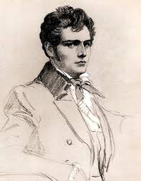
Onegin rus adabiyotining klassikasi hisoblanadi va u nomli qahramon bir qator rus adabiy qahramonlari uchun namuna boʻlib xizmat qildi. Asar 1825 — 1832-yillarda ketma-ket nashr etilgan. Birinchi toʻliq nashri 1833-yilda chiqarilgan boʻlib, hozirda qabul qilingan versiya 1837-yilgi nashrga asoslangan.
Roman ohangi tarbiyali, dunyoviy va samimiy bo‘lgan hikoyachi (Pushkinning ommabop obrazining yengil uydirma varianti) tomonidan hikoya qilinadi. Hikoyachi, odatda, ushbu ijtimoiy va intellektual dunyoning jihatlarini kengaytirish uchun baʼzida romandan chetga chiqadi.
1820-yillarda Yevgeniy Onegin Sankt-Peterburglik zodagonlardan boʻlib, uning hayoti bazmlar, konsertlar, partiyalar va bulardan boshqa hech narsadan iborat emas edi. Boy amakisining oʻlimidan soʻng, u katta boylik va yer mulkini meros qilib oladi. U boshqa mamlakatga koʻchib oʻtgach, u yerda qoʻshnisi Vladimir Lensky ismli yosh shoir bilan doʻstlashadi. Lensky Oneginni turmush oʻrtogʻi, xushchaqchaq, ammo hayot mazmuni haqida oʻylamaydigan Olga Larinaning oilasi bilan kechki ovqatga olib boradi. Bu uchrashuvda u Olganing opasi Tatyanani koʻrib qoladi.
Asardagi eng qorongʻu mavzu Pushkinning gʻayriinsoniylik qiyofasida tasvirlangan Onegin obrazi va jamiyatdagi shu yoʻlga mahkum qilinganlardir. Onegin bu ishda uning namunasi hisoblanad

Mustaqil ish 7

Abdurauf Fitrat.

“Abulfayzxon” dramasi

“Abulfayzxon” dramasi ustida ishlash
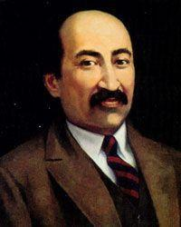
„Abulfayzxon“ dramasi (yoki „Abulfayzxon“ tragediyasi) — oʻzbek adibi Fitratning 1924-yilda chop etilgan dramasi. Drama oʻzbek adabiyoti tarixida yozilgan ilk tarixiy pyesa hisoblanadi. Ayni paytda asar Fitrat adabiy-badiiy ijodining choʻqqisi ekanligi taʼkidlab kelinadi.
Drama XVII asr Buxoro xonligidagi Ashtarxoniylar sulolasining soʻnggi vakili Abulfayzxon davri voqealariga bagʻishlangan. Asar davomida hokimiyatni egallash hamda uni qoʻlida saqlab qolish payida boʻlgan Abulfayzxonning toj-taxtga daʼvogarlik qilgan barchani oʻldirib yuborishi va shu orqali oʻz fojiasiga zamin yaratgani bilan bogʻliq voqealar ochib berilgan.
"Abulfayzxon" dramsi syujetining ekspozitsiyasi - dramada Buxorodagi Ashtarxoniylar sulolasining oxirgi namoyondasi Abulfayzxon hokimiyatining tanazzuli va mang'itlar sulolasining hokimiyatga kelishi aks ettirilgan.
Asarning bosh qahramoni Abulfayzxondir. Boshqa qahramonlar Ulfat va Davlat, otaliq Hakimbiy, Nodirshoh va otaliq Farhod kabilar sanaladi.
A. Fitrat bir nechta dramalar yozgan. Shular-dan ayniqsa, 1924-yilda yaratilgan "Abulfayzxon" tragediyasini Fitrat dramaturgiyasining cho'qqisi deyish mumkin.

Mustaqil ish 8

Erix Mariya Remark.

“G`arbiy frontda o`zgarish yo`q” romani

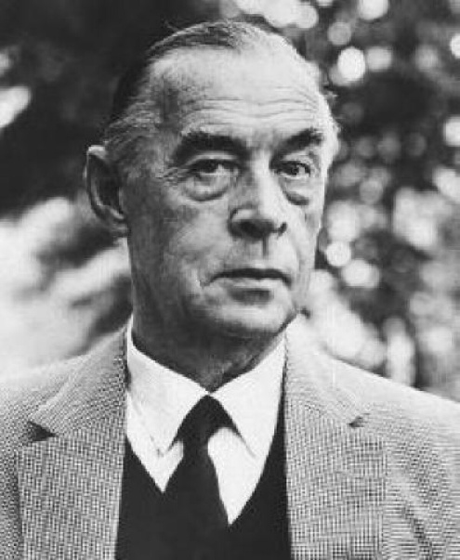
“G`arbiy frontda o`zgarish yo`q” romani ustida ishlash
Erich Maria Remarkning, 1929-yilda nashr etilgan mashhur asari. Bu roman, yosh askar Paul Boymer va uning ulfatlari frontdagi hayoti va barcha koʻrgan narsalari haqida hikoya qiladi. Remark, Ernest Hemingway kabi, „yoʻqotilgan avlod“ tushunchasini qoʻllagan. U Urushda olingan ruhiy shikastlanish sababli yosh odamlar, urushdan soʻnggi hayotda oʻz joyini topa olmaganlarini tasvirlab bergan. Urushdagi voqealar oddiy askar hayoti timsolida tasvirlanadi.
- Asosiy qahramonlar: Paul Boymer — bosh qahramon. 19 yoshida ixtiyoriy ravishda nemis armiyasiga chaqirilgan va gʻarbiy frontga yuborilgan. 1918-yilning oktabrida vafot etadi.
- Albert Kropp — Paulning sinfdoshi. Oyogʻini yoʻqotadi. Urushdan qaytganlardan biri.
- Myuller Beshinchi — Paulning sinfdoshi. Urushdan soʻng imtiyozli imtixonlarni topshirishni orzu qiladi. Urushda halok boʻladi.
- Leyer — Paulning sinfdoshi. Urushda yaralanadi va koʻp qon yoʻqotib halok boʻladi.
- Frans Kemmerix — Paulning sinfdoshi. Jiddiy shikastlanadi va buning natijasida oyogʻi kesib tashlanadi. Operatsiyadan bir necha kun oʻtgach vafot etadi.

